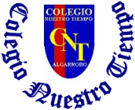
Colegio Nuestro Tiempo - R.B.D.: 14.507-6
Profesora Francisca Álvarez
Ed. Diferencial: Verónica Hernández
Guía Articulada
Lenguaje y Comunicación – Artes Visuales
Tercero Básico
Semanas N°14 y N°15
(Lunes 31 de Mayo – Viernes 11 de Junio)

Nombre: ____________________________________________________ Curso: _____________________

OA: Comprender un texto narrativo a partir de la aplicación de dos estrategias de lectura: predecir y secuenciar.

Actividad 1. Dirígete a tu libro del estudiante página 14 mira la imagen del libro y responde las preguntas en tu cuaderno. Luego durante la clase Leeremos el cuento “¿Qué es una idea?, y responderemos las preguntas 1, 2, 3 y 4 en tu cuaderno.

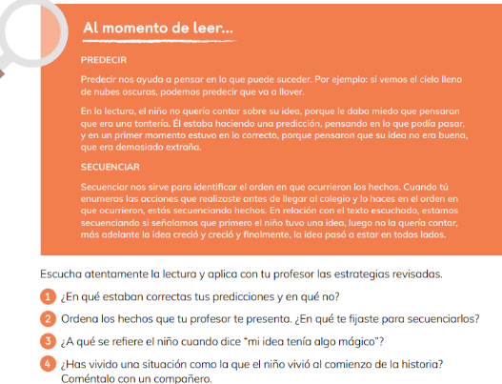
Referencia pág.14 Libro del estudiante

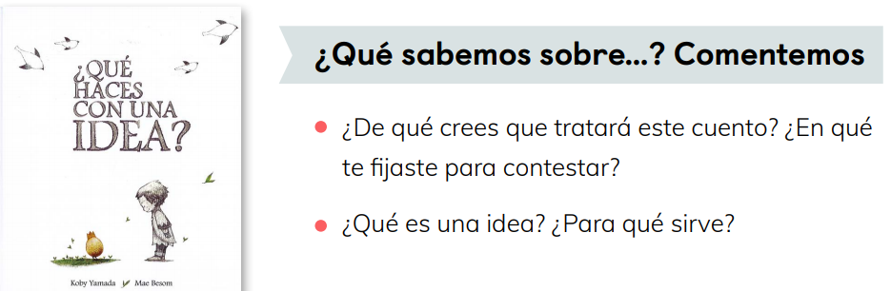

Actividad 2. Dirígete a tu libro del estudiante página 15 y lee los tips de lectura “¿Cómo puedo estudiar mejor?
Luego dirígete a tu libro de actividades página 9 y realiza las actividades de acuerdo a los tips previamente leído.
Referencia pág.15 Libro del estudiante Referencia pág. 9 Libro de actividades
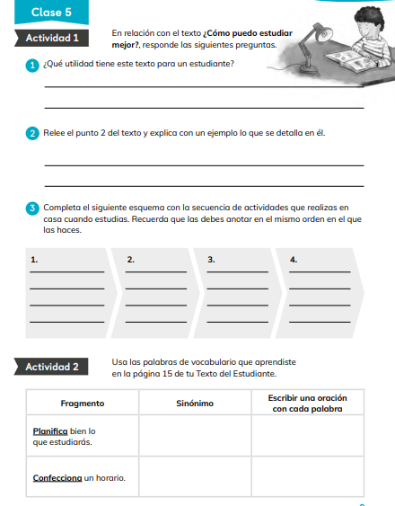
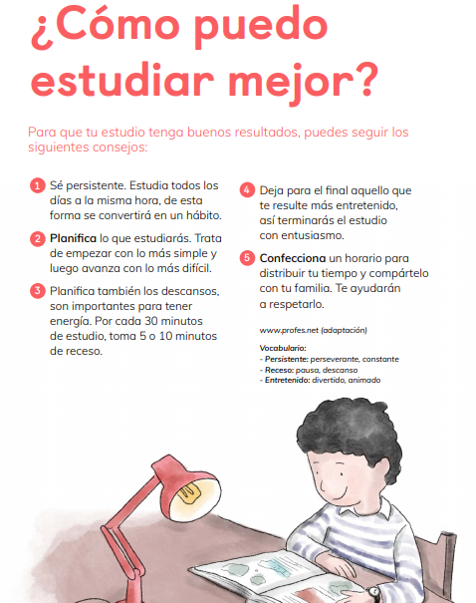

Actividad 3. Dirígete a tu libro del estudiante página 16 y lee el mapa sobre vocabulario. Luego dirígete a tu libro de actividades y realiza la actividad de la página 10.

Referencia pág.15 Libro del estudiante Referencia pág. 9 Libro de actividades
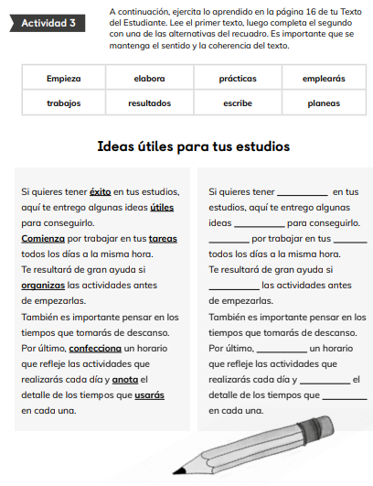
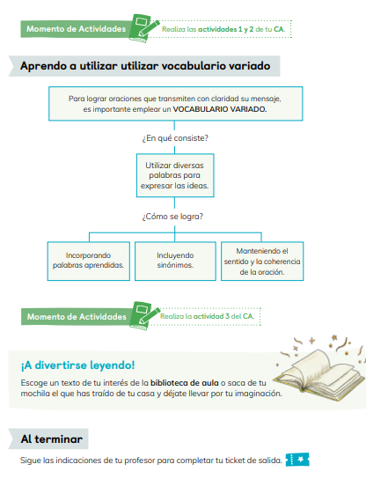
Actividad 4. A continuación, dejo los tickets de salida correspondientes a la clase 4 en caso de que aún no lo hayas realizado y también dejo el ticket correspondiente a esta clase (clase 5).

TICKETS DE SALIDA 😊
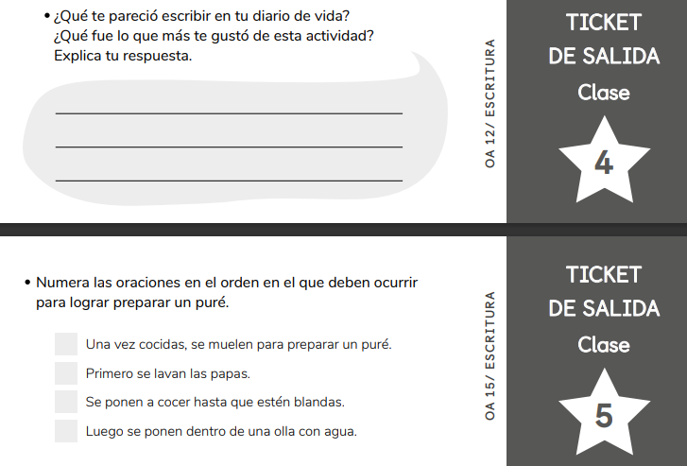

¡Desafíos! ¿Los puedes hacer?
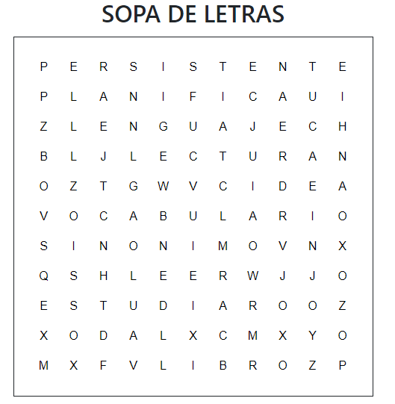

a) ENCUENTRA LAS SIGUIENTES PALABRAS:

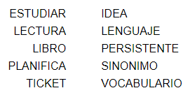

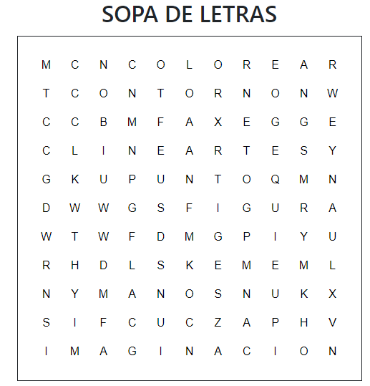

b) ENCUENTRA LAS SIGUIENTES PALABRAS:

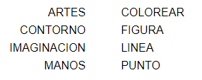

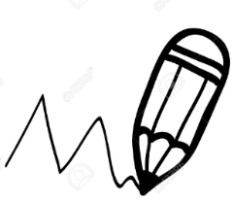
ARTICULACIÓN CON ARTES VISUALES
OA. Identifican y reconocen el uso de contorno en obras
OA. Aplican contornos utilizando sus manos e imaginación.

¿Qué es el contorno?

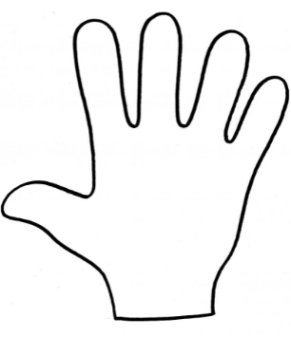
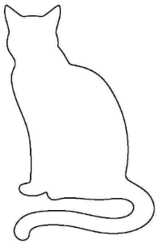
Hablamos de contorno cuando el trazo de línea se une en un mismo punto. En la terminología de las artes visuales se dice que la línea articula la complejidad de la figura. Es importante decir que el contorno es el primer elemento que nos acerca a la forma de la figura como tal.
Cuando la línea cierra un determinado espacio se crea una tensión entre el espacio y sus límites, hay entonces una delimitación de dos zonas, una acotada -Figura- y otra infinita -Fondo-, y es entonces cuando la línea tiene un gran poder de atracción.
La característica principal del contorno es que son estáticos o dinámicos dependiendo del uso que se les dé o de las diferentes direcciones que éste adopte.
Ejemplos:

Actividad 1
En una hoja de block o croquera, intenta realizar los siguientes animales utilizando el contorno de tus manos según la forma indicada. Luego coloréalos con los colores que tú quieras.

Jirafa Cebra Pingüino Gallo
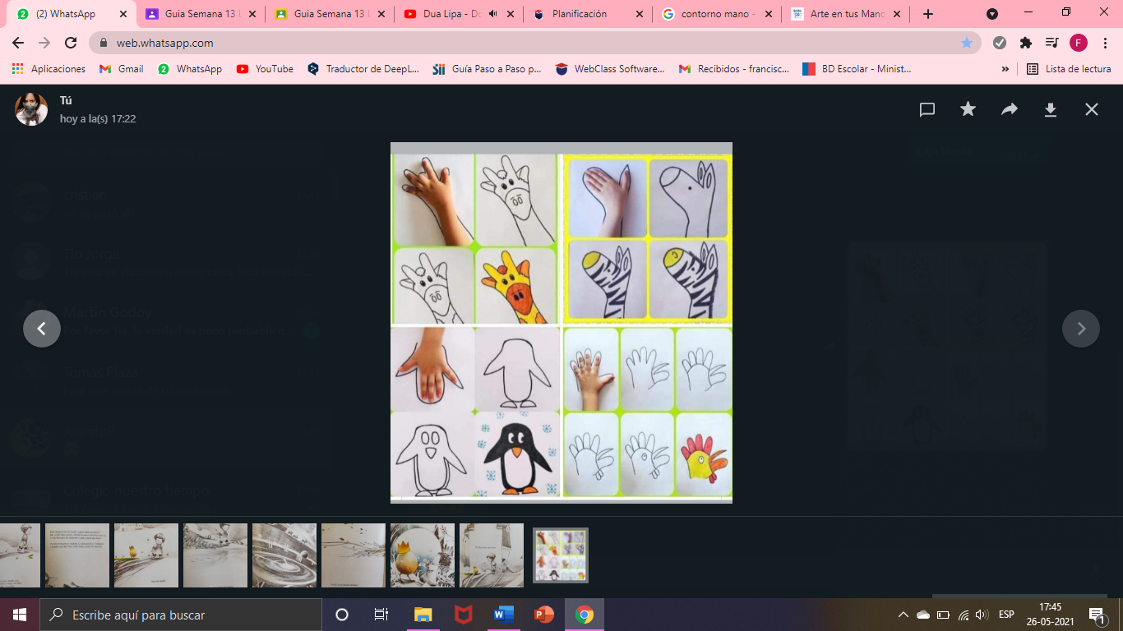

Actividad 2
En una hoja de block o croquera, intenta realizar 2 dibujos de animales de granja, salvajes o animales extintos (que no se repitan a los de la actividad anterior) utilizando el contorno de tus manos.

Estimados padres y apoderados, tomar fotos del trabajo realizado y subirlo a Classroom de la asignatura correspondiente.
En caso de dudas o consultas, puedes escribirnos a los siguientes correos francisca.alvarez@nuestrotiempo.cl o veronica.hernandez@nuestrotiempo.cl

